2012年12月磷肥、硫酸行业运行情况

冬储市场缓慢启动，12月份磷肥产量、销量环比上升；硫酸的产量、价格环比下滑。今年整体形势严峻，磷肥行业虽然产量、销售量增长，但是利润大幅下滑；磷肥进口量增长，出口量下降；国内竞争日趋激烈，国际竞争力逐步下降。四季度由于国际磷肥价格下行和我国磷肥停止出口，磷肥行业整体开工率进一步下降，对硫磺的需求减少，硫磺价格下调。

一、磷肥行业
1、磷肥总产量同比增长
据国家统计局数据，12月份全国磷肥产量171.6万吨P₂O₅，环比增长4.3%，同比上升5.3%；累计产量1955.9万吨P₂O₅，同比增长10.7%。
据协会统计初步核实，2012年1-12月份磷肥累计产量约1707万吨P₂O₅，同比增长约4.0%。其中高浓度磷复肥产量1494万吨P₂O₅，同比增长5.8%，占磷肥总产量87.5%（最终核实数据见年报）。
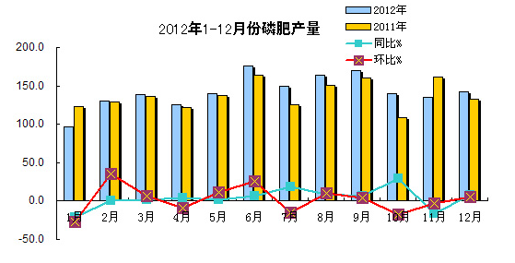

2、高浓度磷复肥
磷酸二铵 产量环比增加、销量环比下降
12月DAP产量为136.9万吨，环比上升8.0%；1-12月DAP产量累计达到1466.3万吨，同比增长15.0%，增加了191.0万吨。12月DAP销量为125.3万吨，环比下降1.8%，同比上升32.6%；1-12月DAP销量累计达到1405.6万吨，同比增长10.0%。12月当月产销比为91.5%，累计产销比为95.9%。12月末企业库存量为152.5万吨，环比上升8.2%，同比上升22.3%。

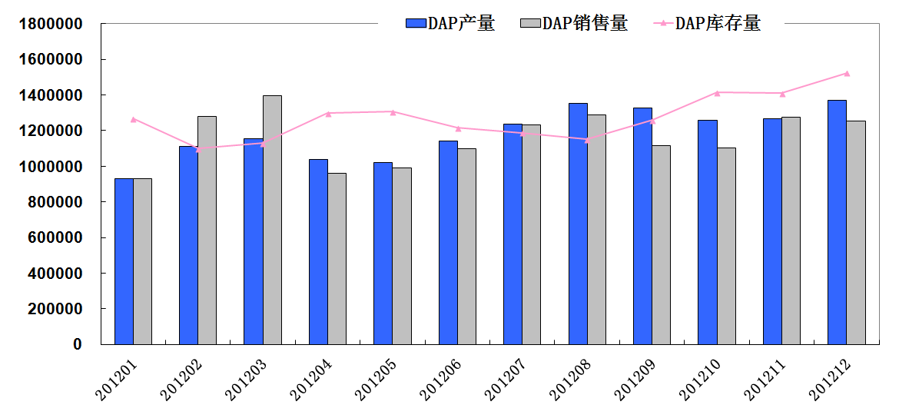

今年DAP增产主要来自于湖北大峪口、湖北三宁、贵州瓮福、三环中化以及云南祥丰，截至12月，湖北大峪口同比增幅为66.2%，增产26.2万吨；湖北三宁同比增幅为48.7%，增产16.8万吨；贵州瓮福同比增幅为28.7%，增产39.8万吨；三环中化同比增幅为62.8%，增产29.2万吨；云南祥丰同比增幅为173.9%，增产69.8万吨。据协会统计数据，1-12月，湖北省DAP产量达到264.1万吨，同比增长10.2%，增产24.5万吨；贵州省DAP产量达到434.3万吨，同比增长15.1%，增产57.1万吨；云南省DAP产量达到498.2万吨，同比增长26.6%，增产104.8万吨。湖北、贵州、云南三省的DAP产量总计1196.6万吨，占全国总产量的81.6%，三省1-12月的DAP同比新增产量总计186.4万吨，而全国1-12月的DAP同比新增产量为191.0万吨，三省新增产量占全国新增产量的97.6%。
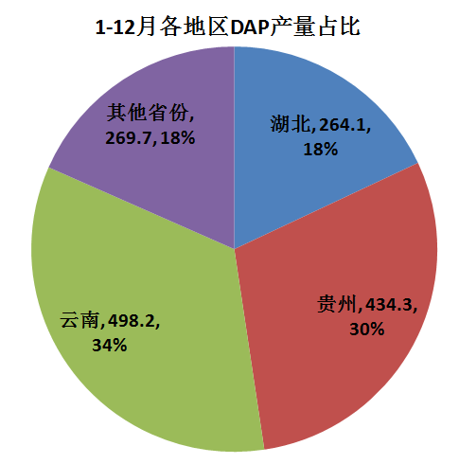
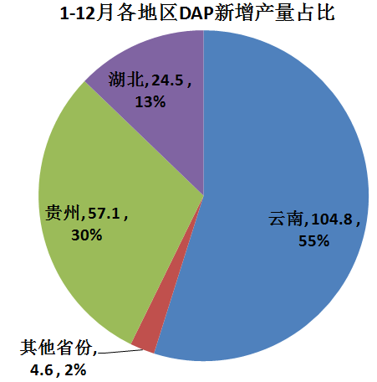

12月DAP出厂价平稳略升，协会统计全国DAP（各种养分）平均出厂价格为2935元/吨，较上月增长36元/吨，比去年同期下降164元/吨，降幅达5.3%；12月国产DAP和进口DAP的全国零售价格分别为3658元/吨和3977元/吨，环比和同比都保持稳定。 2013年1月末64%DAP东北西北预收款到站价在3200-3300元/吨。目前，经销商资金不足，购进不积极，成为行业关注的焦点。
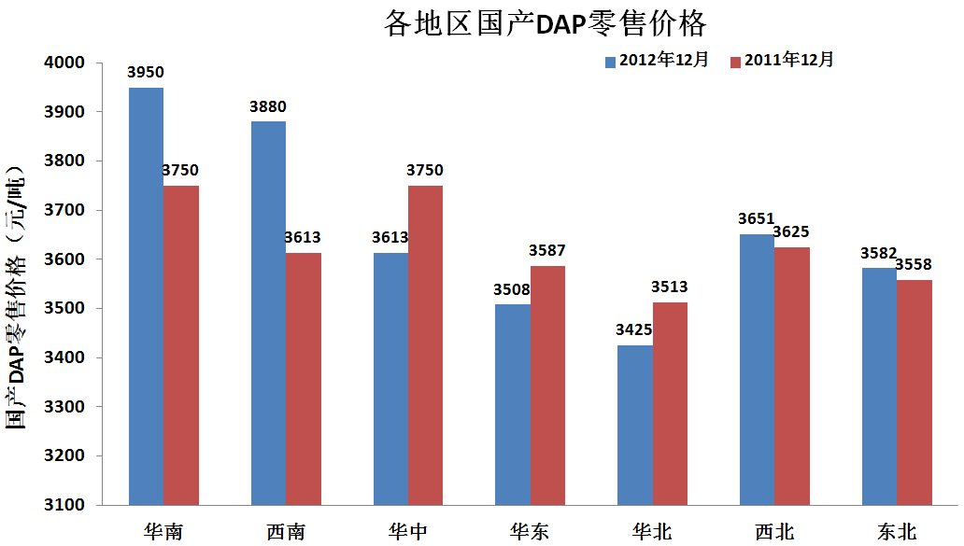

数据来源：农业部农技推广中心
磷酸一铵 产量、销量环比增加，产销比下降
据协会统计，12月MAP产量为112.3万吨，环比上升13.0%，同比上升4.3%；1-12月MAP产量累计达到1330.7万吨，同比增长7.3%。12月MAP销量为108.6万吨，环比增长8.5%；1-12月MAP销量累计达到1257.6万吨，同比增长8.0%。12月当月产销比为96.7%，累计产销比为94.5%。12月末企业库存量为84.5万吨，环比上升1.6%，同比上升6.6%。
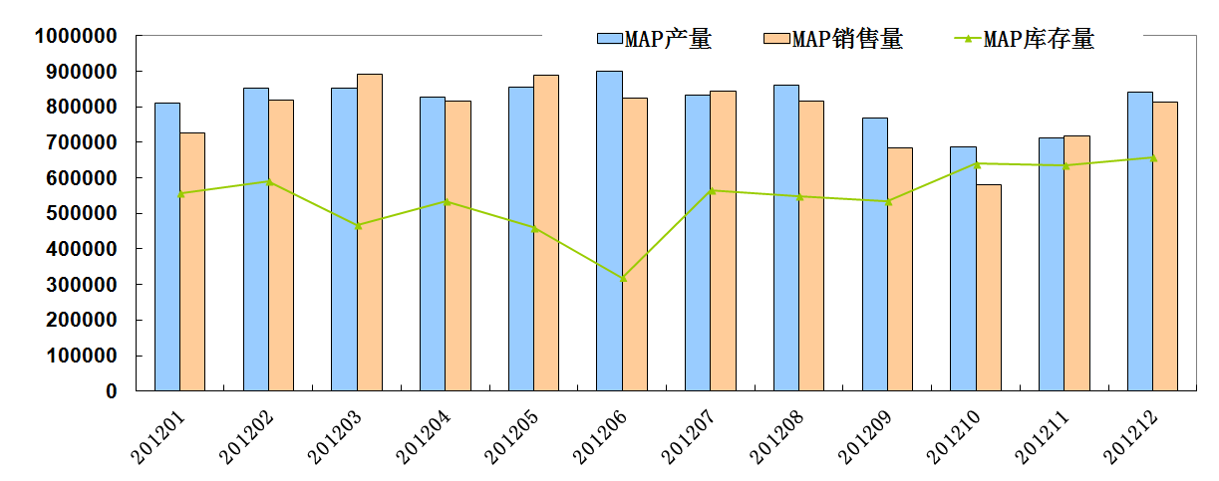

今年以来，MAP的需求量下降，部分企业面临较大的销售压力，没有掌握资源的企业被迫减产，逐渐被大企业替代。今年MAP产量增长较明显的企业有云南云天化国际、湖北祥云和湖北泽东，截至12月，云南云天化国际同比增幅达15.0%，增产12.1万吨；湖北祥云同比增幅达28.3%，增产15.6万吨；湖北泽东同比增幅达33.0%，增产11.1万吨。据协会统计数据，1-12月各省份MAP产量、同比增减情况以及所占百分比如下：
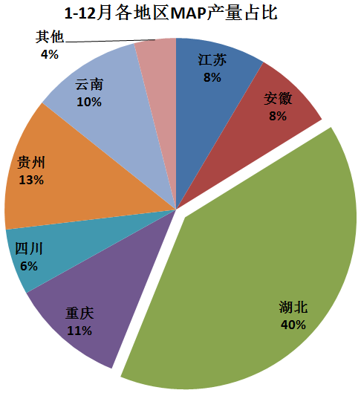
省份 | 2012年1-12月产量 | 去年同期产量 | 同比（%）
江苏 | 84.1 | 81.8 | 2.9
安徽 | 75.8 | 71.2 | 6.5
湖北 | 394.9 | 393.6 | 0.3
重庆 | 106.7 | 101.6 | 5.0
四川 | 61.5 | 70.6 | -13.0
贵州 | 124.4 | 113.0 | 10.0
云南 | 102.0 | 88.0 | 15.9
据协会统计，12月MAP（各种养分）全国平均出厂价为2610元/吨，较上月增长5元/吨，比去年同期下降160元/吨，降幅达5.8%；12月份MAP全国平均零售价为3105元/吨，同比上涨6.3%，环比保持稳定。2013年1月末55%粉状磷酸一铵出厂报价为2300-2350元/吨，实际成交价格低于此价位。
三元复合肥 产量、销量、产销比环比增长
据协会统计的54家企业数据，12月NPK产量为292.4万吨，环比上升36.3%；1-12月NPK产量累计达到3101.4万吨，同比增长7.6%。12月NPK销量为293.8万吨，环比上升53.2%；1-12月NPK销量累计达到3055.7万吨，同比增长8.9%。12月当月产销比为100.5%，累计产销比为98.5%。12月末企业库存量为172.8万吨，环比下降1.6%，同比上升18.2%。

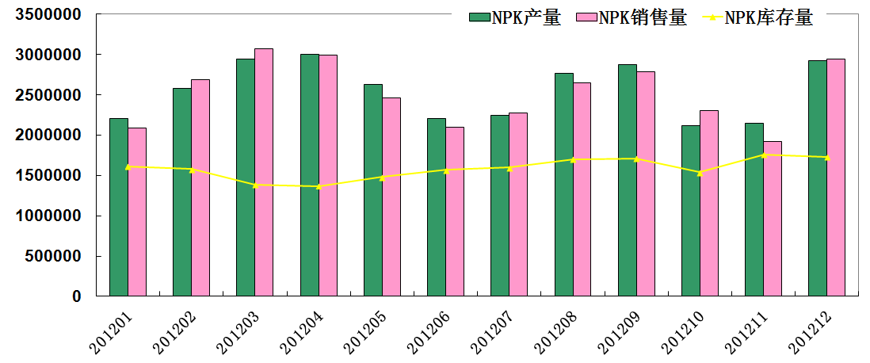

由于今年企业生存形势不乐观，企业生产运行更加谨慎，大部分企业实行以销定产的政策，NPK总产量的增幅并不明显，只比去年增长了7.6%。进入12月后，冬储市场全面启动，NPK市场开始回暖，产量、销量、产销比环比都有所增长。据协会统计数据，1-12月各省份NPK产量、同比增减情况以及所占百分比如下：
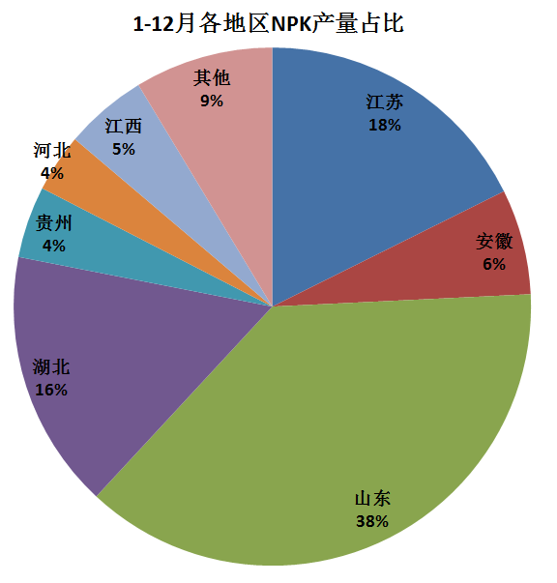
省份 | 2012年1-12月产量 | 去年同期产量 | 同比（%）
河北 | 112.9 | 80.3 | 40.6
江苏 | 547.3 | 569.9 | -4.0
安徽 | 204.3 | 189.0 | 8.1
江西 | 159.8 | 116.8 | 36.8
山东 | 1168.1 | 1093.7 | 6.8
湖北 | 501.9 | 460.7 | 8.9
贵州 | 138.9 | 106.9 | 29.9
协会统计范围内，12月NPK（40%以上含量）全国平均出厂价为2630元/吨，较上月上涨3元/吨，比去年同期上涨10元/吨，增幅为0.4%；12月国产复合肥全国平均零售价格为3244元/吨，环比保持稳定，同比上涨7.7%；进口复合肥全国平均零售价格为4144元/吨，环比上涨2.9%，同比下降3.4%。2013年1月末45%硫基三元肥出厂价格为2580-2700元/吨左右。
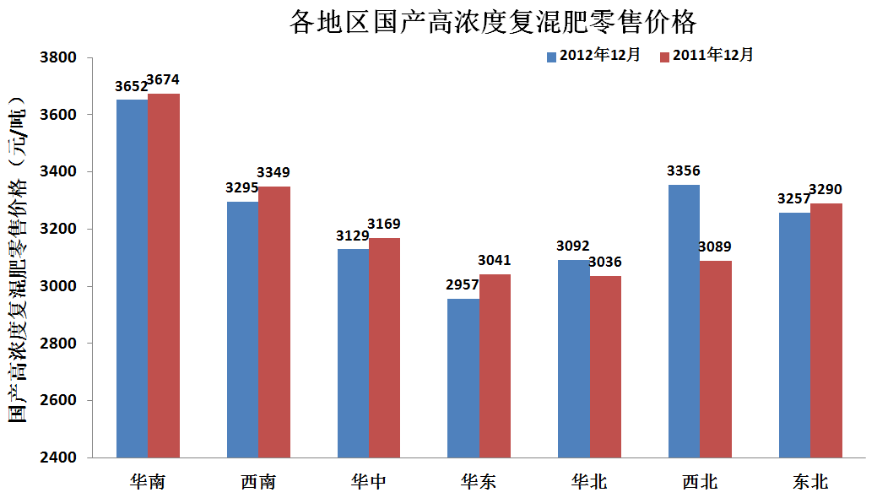

数据来源：农业部农技推广中心

2012年1-12月DAP/MAP/NPK出厂价格走势图如下：
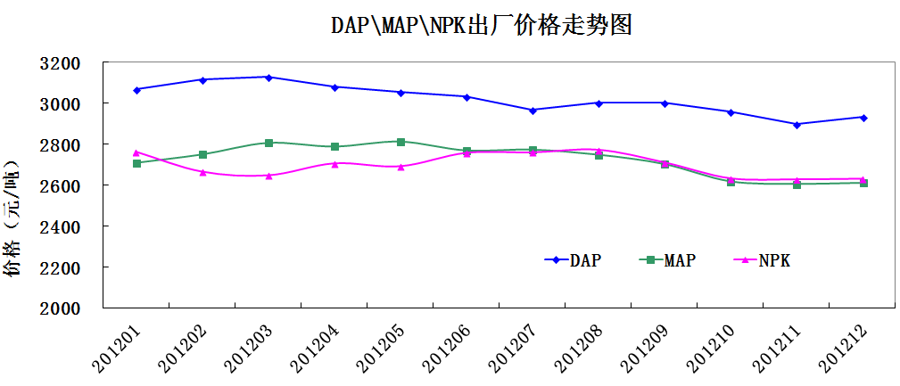

3、磷复肥进出口情况
12月份进口NPK 4.9万吨，同比下降64.7%；1-12月份累计进口NPK 131.9万吨，同比增长29.5%；12月份DAP没有进口,1-12月累计进口DAP 16万吨，同比增长71.4%；1-12月累计进口TSP 10.1万吨，同比增长20.2%； 1-12月份累计进口氯化钾634.2万吨，同比下降0.9%。
12月份出口 DAP 31.9万吨，同比增长14.7%；1-12月累计出口DAP 393.4万吨，同比下降2.1%。12月份出口MAP 7.2万吨，1-12月累计出口MAP 59.5万吨，同比下降31.2%。12月份出口TSP 3.8万吨，同比下降47.9%；1-12月累计出口TSP 85.3万吨，同比下降50.8%。1-12月累计出口SSP 79.5万吨，同比上升14.8%。12月份出口NP两元肥6.7万吨，同比下降82.5%；1-12月累计出口NP两元肥85.6万吨，同比下降78.4%。
今年累计进口各种磷复肥34.2万吨P₂O₅,同比增长33.7%；累计出口各种磷复肥284.5万吨P₂O₅，同比下降29.4%；全年累计净出口各种磷复肥250.3万吨P₂O₅，同比下降33.6%。累计出口磷铵209.5万吨P₂O₅，同比下降7.2%。
1-12月DAP出口量、出口价格按国别分如下:
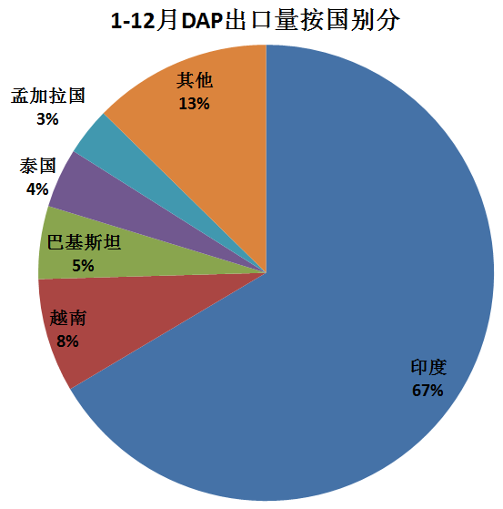
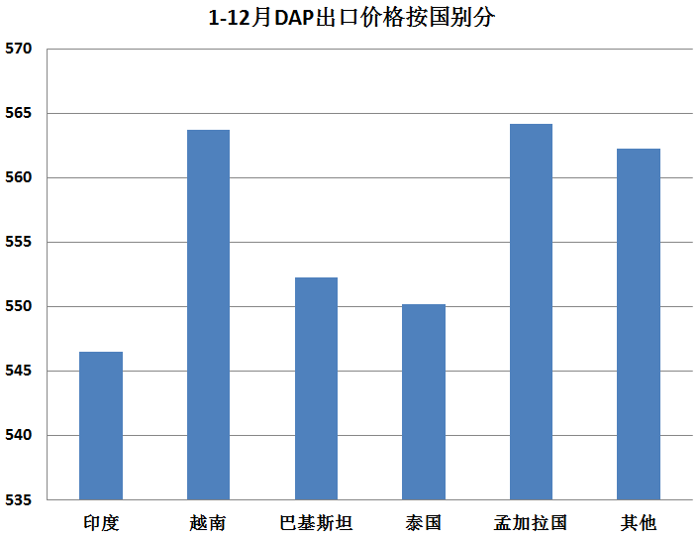

4、其它相关产品产量同比增长
据统计局数据显示，1-12月合成氨（折100%N）产量5458.9万吨，同比增长8.3%；化肥产量7432.4万吨（折纯），同比增长10.9%；氮肥产量4946.6万吨（折100%N），同比增长11.3%；尿素产量3003.8万吨（折100%N），同比增长13.9%；钾肥产量529.9万吨（折100%K₂O），同比增长7.8%，其中，青海钾肥产量达到321.8万吨（折100%K₂O），同比增长19.4%；磷矿产量9529.5万吨(折30%P₂O₅)，同比增长16.0%；硫铁矿产量1547.2万吨（折35%S），同比下降0.8%。
5、经济指标及固定资产投资情况
今年磷肥行业在产量增长、销售收入增加的情况下，行业利润反而下降。根据国家统计局数据，1-11月份磷复肥行业（含磷肥和复混肥）主营业务收入3854.6亿元，同比增长19.4%；实现利润140.1亿元，同比增长5.7%。其中磷肥行业前11个月主营业务收入767.7亿元，同比增长16.7%；而利润仅有26.1亿元，同比下降26.1%。
据国家统计局数据，1-11月份，1315家磷复肥生产企业中（其中，磷肥企业234家，复混肥企业1081家）,亏损企业143家，同比增长19.2%；亏损企业亏损额7.8亿元，同比增长一倍，其中磷肥行业亏损额达到2.5亿元，同比增长149.3%。磷复肥行业主营业务利润率维持在3.6%，磷肥行业为3.4%，低于去年同期利润率。
今年投资项目下降，投资额度增长。1-12月份磷复肥行业固定资产投资实际完成529.7亿元，同比增长17.6%，其中磷肥100.3亿元，同比增长12.4%，复混肥429.4亿元，同比增长18.8%。1-12月份磷复肥行业施工项目744个，同比下降5.6%；新开工项目535个，同比下降3.3%；竣工项目494个，同比下降9.9%。

二、硫酸行业
1、硫酸产量小幅增长
据国家统计局数据，12月份全国硫酸产量677.1万吨，环比上升10.7%，同比上升4.1%；1-12月累计产量7636.6万吨，同比增长4.8%。经协会初步核实，硫磺制酸3564万吨，同比下降7.3，冶炼烟气酸2329万吨，同比增长9.4%，矿酸1842万吨，同比下降6.4%（最终核实数据见年报）。
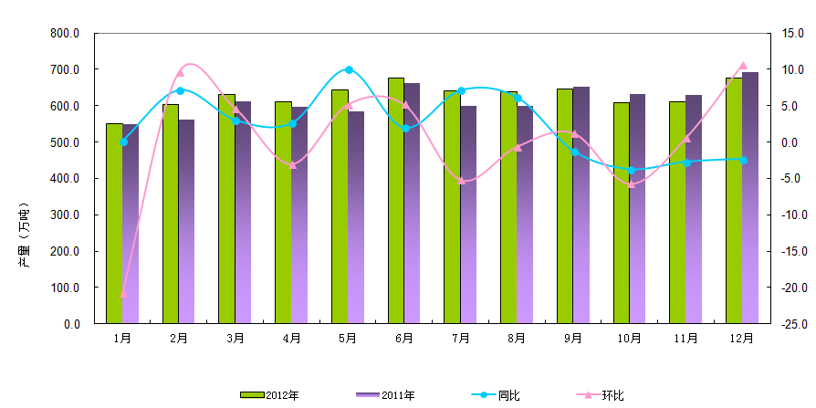

2、硫酸市场波动不大,价格平稳
2012年12月至2013年1月,硫酸市场变化不大,持续疲软。以98%商品酸为例，东北地区酸价为450-475元/吨；华北地区酸价为380-440元/吨；华东地区涨跌互现,但酸价基本在360-400元/吨；华中地区酸价为280-350元/吨；西南地区酸价为350-400元/吨；西北地区酸价为200-230元/吨。同2012年12月相比，2013年1月各地硫酸价格以向下微调为主。
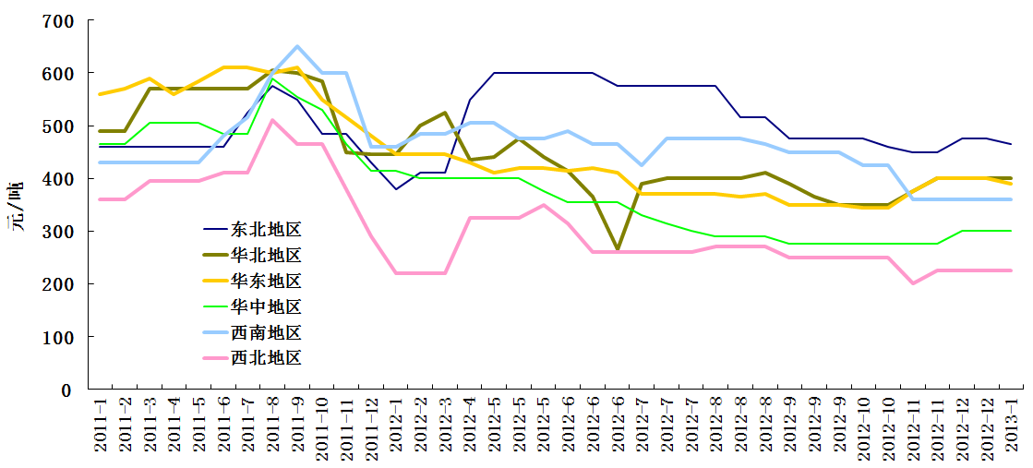

3、硫磺价格下调，库存量攀升
12月份进口硫磺85.1万吨，环比下降3.4%，同比上升10.6%；1-12月累计进口硫磺1120.4万吨，同比增长17.6%。海关统计12月份平均到岸价175.4美元/吨，环比下降5.8%，同比下降19.7%；1-12月平均到岸价200.6美元/吨，同比下降5.5%。2013年1月底港口现货到岸价为162-173美元/吨。
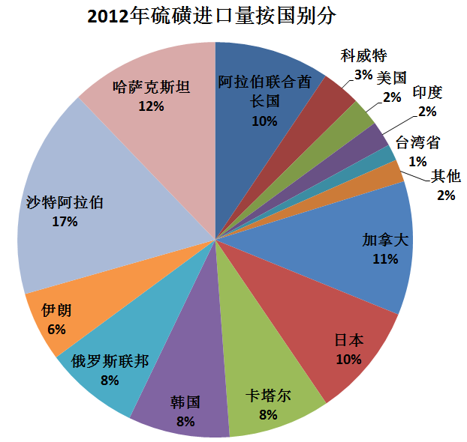
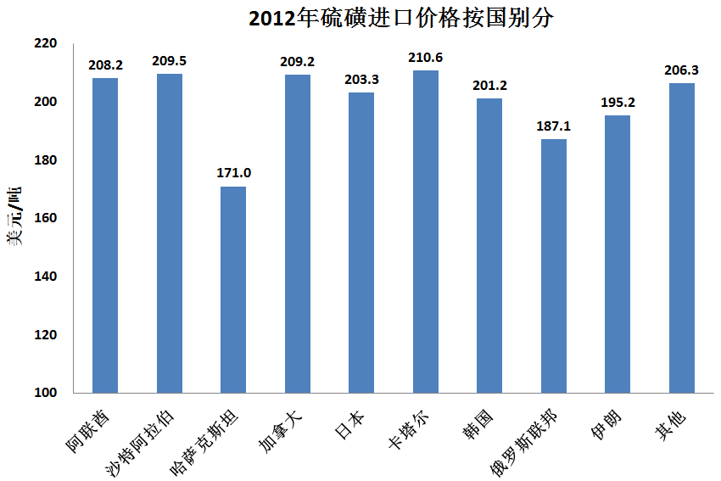

1月底我国港口硫磺库存已高达200万吨，较上月增长了11.1%。
4、硫酸进口量环比上升，价格环比下降
12月份进口硫酸10.7万吨，同比上升67.2%；1-12月累计进口硫酸104.7万吨，同比下降5.8%。其中，来自韩国78.9万吨，同比下降1.6%，占总进口量的75.4%；来自日本硫酸24.7万吨，同比下降17.9%，占总进口量的23.6%。12月份硫酸平均到岸价46.6美元/吨，环比下降13.8%， 1-12月平均到岸价54.5美元/吨，同比下降16.9%。
今年国际硫酸需求下降，我国硫酸出口量也大幅下滑，2012年全年仅出口硫酸8.1万吨，同比下降81.8%，平均出口价格69.8美元/吨，同比下降20.8%。
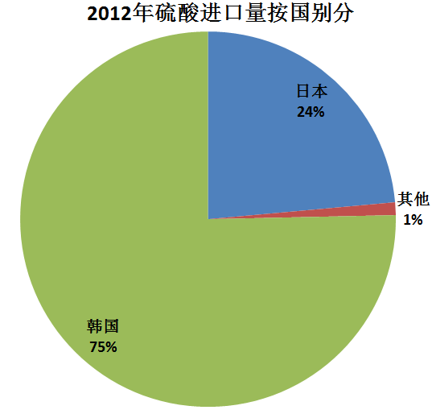

三、2013年春季磷肥供应分析
1、春季供应充足。
以DAP为例，2012年9月底二铵企业库存126万吨，四季度总产量389万吨，出口量123万吨。2013年一季度为高关税期，正常情况下，将有390万吨DAP可进入市场；今冬、明春二铵市场供应量将超过780万吨，而春季二铵需求量不超过540万吨（此供应量未将供销社系统库存计入，据统计，11月底供销社系统二铵库存达168万吨）。
三元复混肥产能充足，目前大型企业保持较高开工率，在春节过后，市场启动，中小企业开工率将有所上升，满足农业需求不成问题。2013年春季市场，二铵、三元复混肥供应都将超过2012年，价格将保持平稳。
1月中旬64%DAP东北、西北暂定预收到站价3200-3300元/吨，各大企业尚未明确冬储结算价，根据当前情况，后期价格下行压力较大。
2、全年产量预测。正常生产情况下，预计2013年DAP产量将接近1600万吨，根据当前国际磷铵市场供求情况，DAP出口容量将不超过500万吨，国内供应量仍将超过1000万吨，而国内需求量仅为800-900万吨。
3、预计2013年磷肥出口量较2012年有所增长，近两年国内新建装置产能释放，保障度更为充裕，价格不会大幅上涨。
4、2013年国际硫磺供应较2012年充足，国内硫磺产量也将增长，在不出现极端事件的情况下，国际硫磺能够满足需求，相关机构预计2013年国际硫磺价格稳定或者下降，但是也难以大幅回落，受成本支撑，磷肥价格较难大幅下调。
5、企业竞争将更为激烈，资源配置不合理、管理技术落后的企业将陷入困境，部分企业会退出市场。行业转型、结构调整与产业升级速度加快。

四、国际市场情况
1、国际磷市场
1月份国际磷肥市场依旧疲软，价格稳中有降，需求量有限，交易量稀少。美湾散装DAP离岸价月初稳定在480-485美元/吨，月中降至475-480美元/吨，较2012年12月中旬的490-495美元/吨下降了15美元/吨。亚洲市场需求量继续下降，印度目前的DAP到岸价为550美元/吨，较上月下滑了30美元/吨，值得一提的是印度政府在月初告知印度买家3月底前停止进口磷肥，磷肥市场再次受到打击。1月份波罗的海磷酸一铵离岸价从月初的495-510美元/吨逐渐降至月中的475-490美元/吨，较上月下滑了20美元/吨。1月份美国海湾-中国海运费从39-40美元/吨逐渐升至42-44美元/吨（5-5.5万吨货轮），较上月增长了4美元/吨。
2、国际硫市场
1月份国际硫磺价格轻微下滑，国内硫磺价格保持稳定，但受制于疲软的磷肥市场，硫酸交易量十分有限。印度硫磺到岸价稳定在162-170美元/吨，较上月下滑9美元/吨。1月份国内硫磺价格基本稳定，国际贸易商对中国市场的报价保持在170美元/吨以上。1月中旬，中国港口硫磺现货价格稳定在162-173美元/吨cfr，较上月上涨了3美元/吨左右；1月末国内港口库存量已增长至200万吨。中东的硫磺生产商第一季度硫磺供应合同采用月度报价的形式，月度报价在140-145美元/吨fob。1月份硫磺海运费稳定，中东-中国海运费稳定在21-25美元/吨（3.5万吨货轮），与上月持平；温哥华港-中国海运费为17-20美元/吨（5-6万吨货轮），与上月相比，基本没有变化。
（说明：文中除注明图标数据来源为农业部农技推广中心以外，数据均来自于协会和海关统计数据）

